„EU peníze školám“

Projekt DIGIT – digitalizace výuky na ISŠTE Sokolov

reg. č. CZ.1.07/1.5.00/34.0496

III/2 Inovace a zkvalitnění výuky prostřednictvím ICT | VY_32_INOVACE_1_5_07
Název vzdělávacího materiálu | Tabulky v textovém editoru
Jméno autora | Ing. Bohuslava ČEŽÍKOVÁ
Tematická oblast | Počítačové zpracování textu a tvorba sdíleného obsahu
Vzdělávací obor | 63-41-M/01 Ekonomika a podnikání  68-43-M/01 Veřejnosprávní činnost
Předmět | Informační a komunikační technologie
Ročník | 1.-4.
Rozvíjené klíčové kompetence | Kompetence k učení  - posoudí vlastní pokrok a určí překážky či problémy bránící učení;  - kriticky zhodnotí výsledky.  Kompetence k řešení problémů  - osvědčené postupy aplikuje při řešení obdobných problémových situací;  - sleduje vlastní pokrok při zdolávání problémů
Průřezové téma | Osvojení základních dovedností užívání výpočetní a komunikační techniky a práce s informacemi, dosažení velmi dobré úrovně informační gramotnosti.
Časový harmonogram | 1 vyučovací hodina
Použitá literatura a zdroje | MICROSOFT. Office.microsoft.com [online]. [cit. 2012-09-12]. Dostupné z: http://office.microsoft.com/cs-cz/
Pomůcky a prostředky | pc, internet, MS Word
Anotace | Základní práce s tabulkou v textovém dokumentu
Způsob využití výukového materiálu ve výuce | Výklad, pracovní list
Datum (období) vytvoření vzdělávacího materiálu | 09/2012

Tento výukový materiál je plně v souladu s Autorským zákonem (jsou zde dodržována všechna autorská práva). Pokud není uvedeno jinak, autorem textů
a obrázků je Ing. Bohuslava Čežíková.
Tabulka v textovém dokumentu
Tabulka je složená z řádků a sloupců, jejich průnik se nazývá buňka. Buňky, které spolu sousedí, lze slučovat.
Tabulka pomáhá graficky upravit textový dokument - lze ji použít pro formátování textu do sloupců nebo může nahradit tabelátory.
Tabulku lze zarovnat jako objekt, nastavit obtékání textu okolo ní, přidat jí titulek (položka v seznamu tabulek).
Vložení tabulky je z karty Vložení → Tabulka. V nabídce můžeme označit myší počet řádků a sloupců:
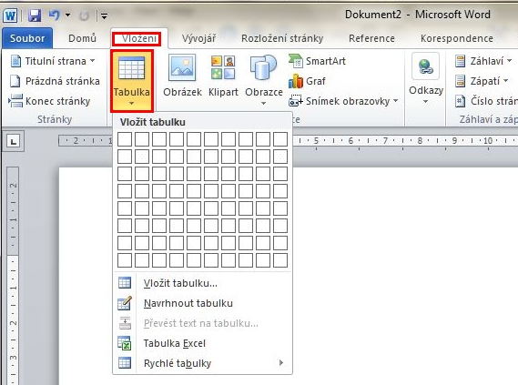
Obrázek 1: Vložení tabulky

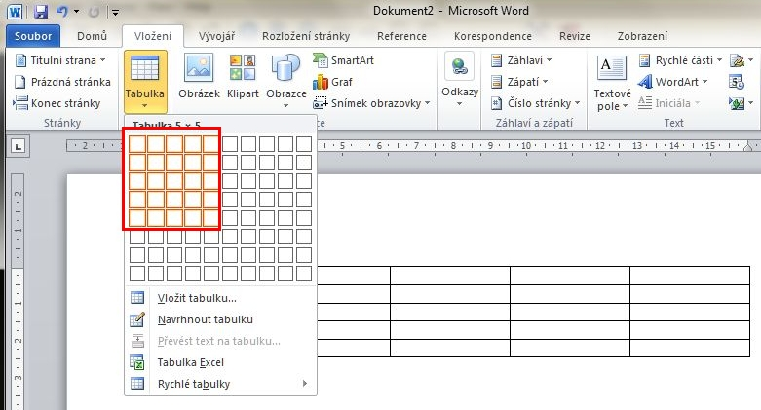
Obrázek 2: Tabulka 5 řádků a 5 sloupců

Po vložení tabulky se aktivují Nástroje tabulky. Tabulce můžeme přiřadit předefinovaný styl, nastavit ohraničení, stínování.
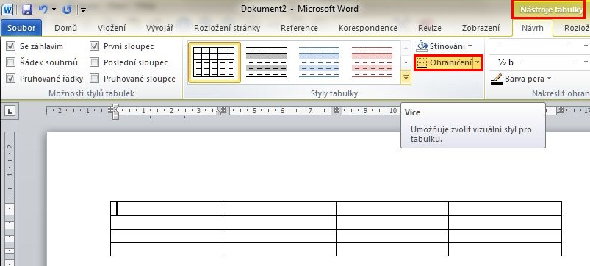
Obrázek 3: Ohraničení tabulky

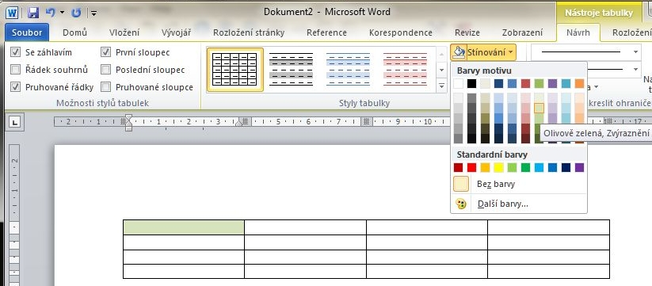
Obrázek 4: Stínování buňky

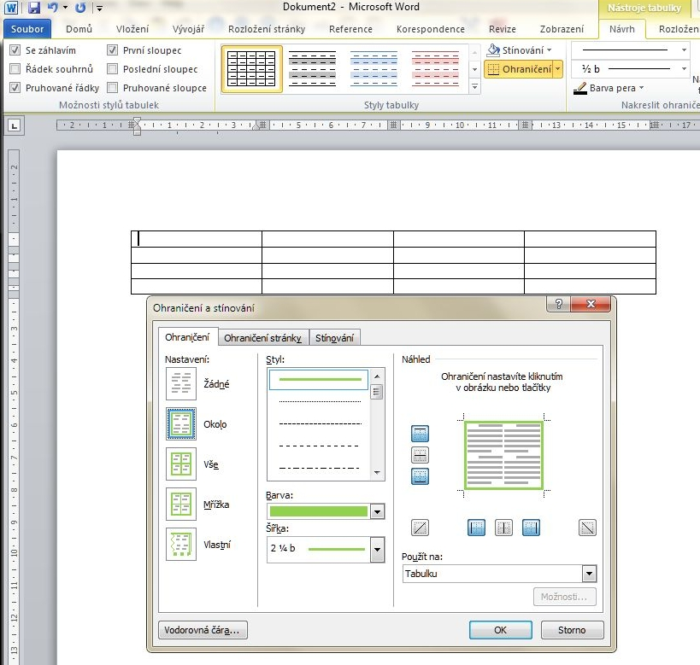
Obrázek 5: Ohraničení a stínování

Chceme-li vybrat celou tabulku, stačí kliknout na růžici v levém horním rohu tabulky.
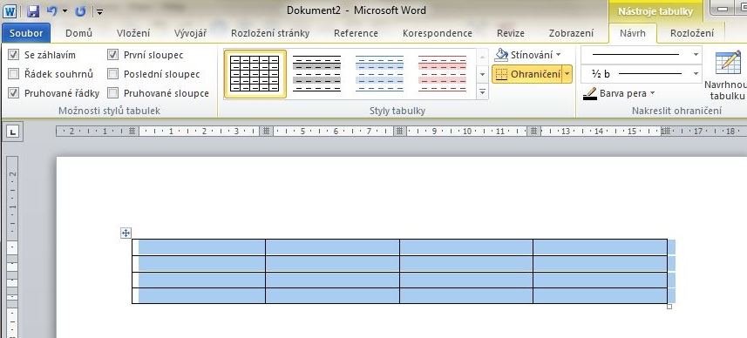
Obrázek 6: Výběr celé tabulky

Tabulku lze vložit v dialogovém okně Vložit tabulku - poté můžeme nastavit, zda se sloupce a řádky přizpůsobí obsahu, oknu nebo pevnou šířku sloupce (Auto = šířka sloupce se přizpůsobí nejširšímu obsahu buňky).
Další možností je použít Rychlé tabulky, jejichž obsah si můžeme upravit podle svých požadavků.
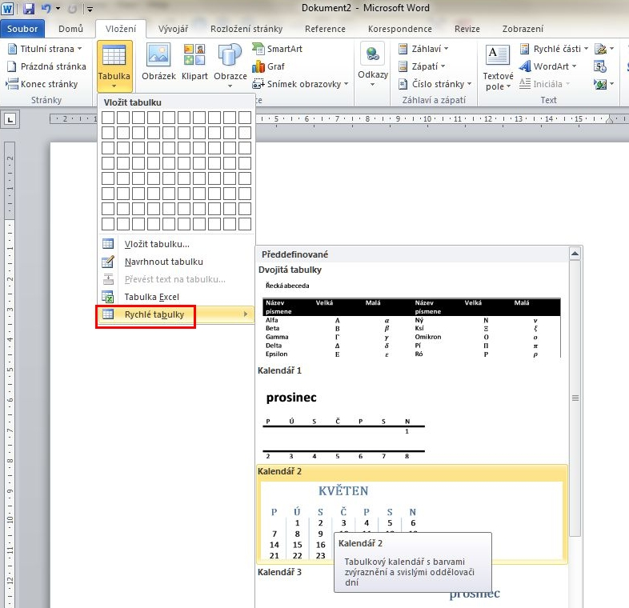
Obrázek 7: Rychlé tabulky

Vložíme-li tabulku Excel, můžeme použít i vzorce pro výpočty.
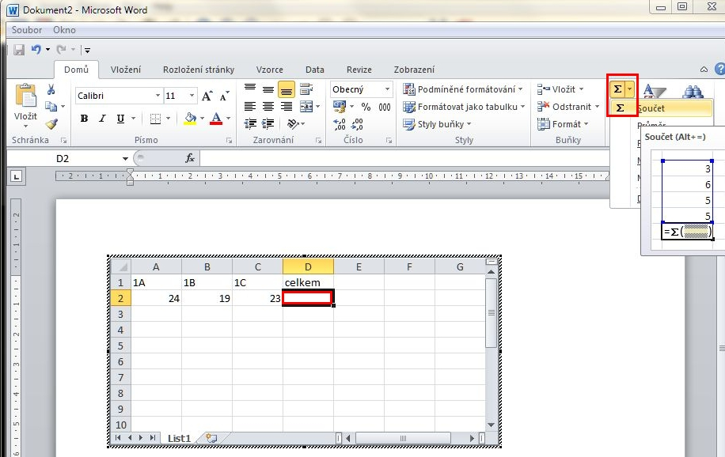
Obrázek 8: Výpočty v excelovské tabulce

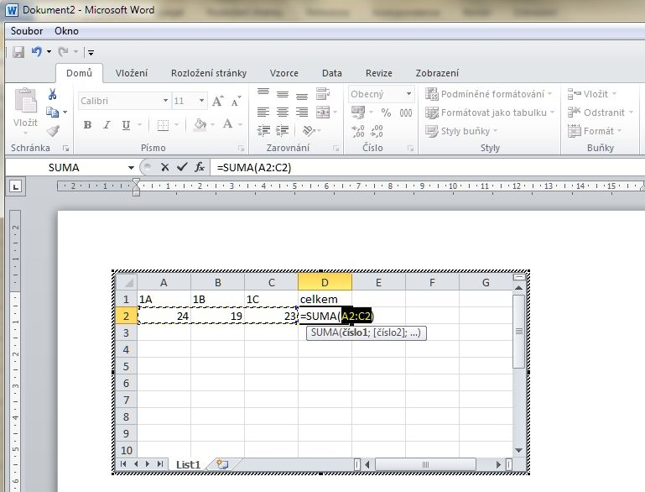
Obrázek 9: Funkce SUMA

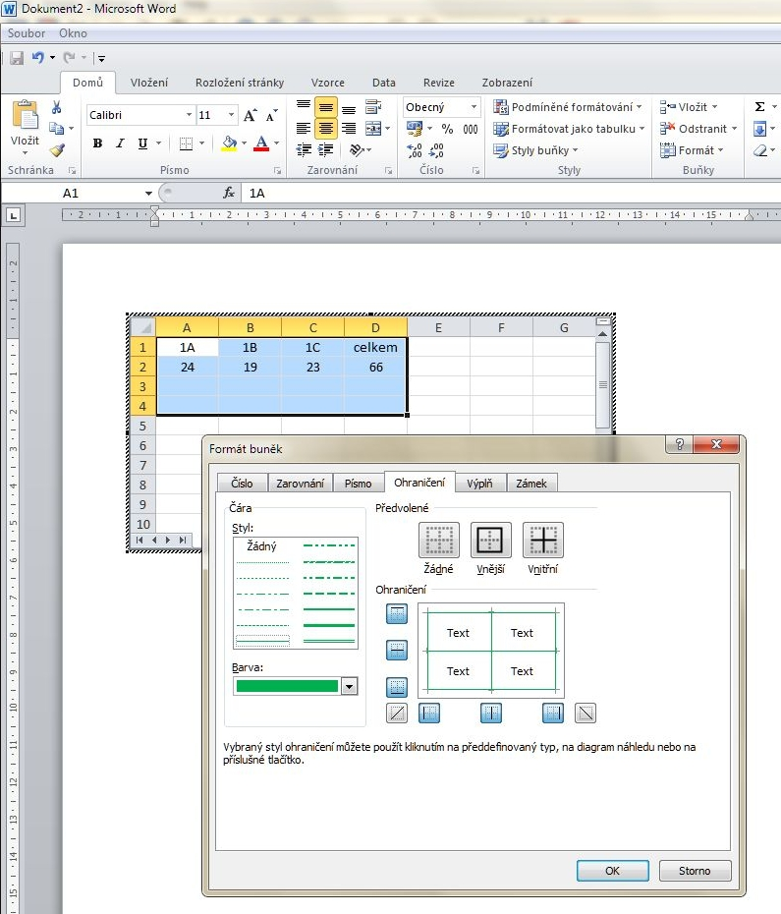
Obrázek 10: Ohraničení tabulky

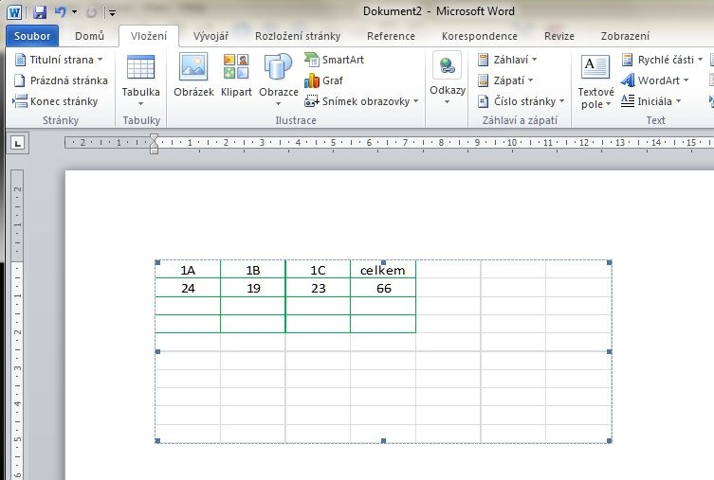
Obrázek 11: Výsledná tabulka

Kromě vkládání tabulky umožňuje MS Word převést text na tabulku (a opačně tabulku na text). K převodu je zapotřebí zvolit oddělovače jednotlivých položek.

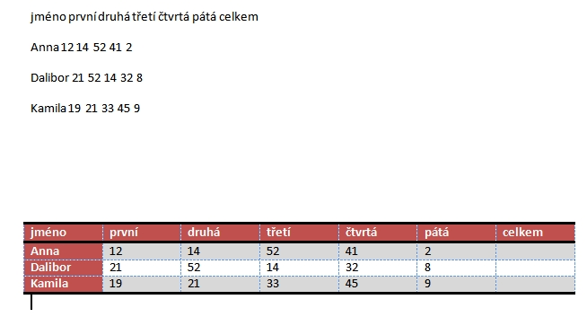
Obrázek 12: Text a text převedený na tabulku

Pracovní list
- Vytvořte v dokumentu tabulku, která bude zobrazovat váš rozvrh hodin. V záhlaví sloupců budou čísla hodin, v záhlaví řádků dny v týdnu. Záhlaví sloupců zarovnejte na střed, záhlaví řádků vlevo. Použijte zkratky předmětů - předměty zarovnejte na střed v horizontálním i vertikálním směru.
- Zkopírujte předchozí tabulku a použijte na ni některý předefinovaný styl.
- Zkopírujte tabulku vytvořenou v bodě 1) a upravte její vzhled pomocí nástrojů stínování a ohraničení.
- Vytvořte text obdobně jako na obr. 12 a převeďte jej do tabulky.

